14.02.24 Группа МОСДР -21
Предмет Технология малярных работ
Преподаватель: Чичкина Анна Ивановна
Тема урока: Жидкие обои. Технология выполнения работ.
Задания отправлять: -электронная почта ann_akimova@mail.ru
Задание:
- Изучить конспект.
- Законспектировать в рабочую тетрадь. (конспект приготовить на следующий урок)

Способ нанесения
Отделка жидкими обоями процесс достаточно долгий, но совсем не сложный, не требующий каких-то особых познаний или навыков. Дня этого необходимо в любой удобной ёмкости развести с водой содержимое пакета со смесью обоев, и тщательно перемешивать полученную массу до однородного состояния, не оставляя никаких сухих или других комков. Желательно оставить влажную массу на 12 часов в покое, затем её еще раз необходимо перемешать, при необходимости добавить ещё немного воды.
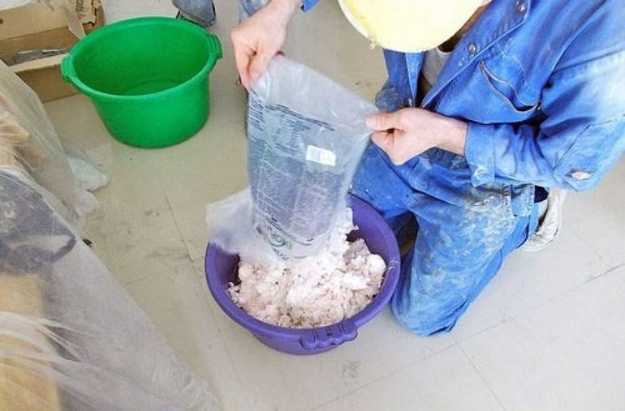
Наносить жидкие обои можно несколькими способами, самый распространенный является с помощью шпателя, кельмы и прочих строительных мастерков. Удобнее всего использовать прозрачные пластиковые инструменты, что позволит контролировать весь процесс и толщину наносимого слоя.
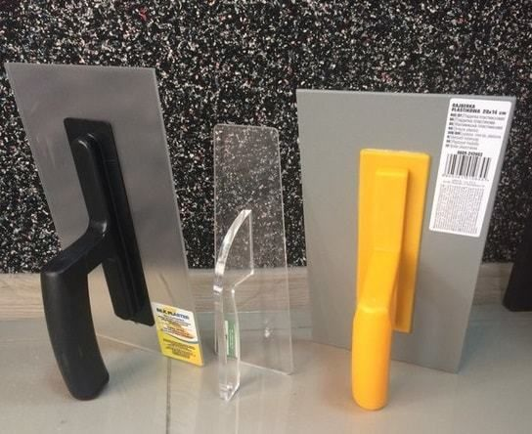
Если позволяет консистенция раствора, то можно также наносить раствор валиками или с применением специальных распылителей. При распылении достигается максимально ровный слой и существенная экономия жидких обоев.
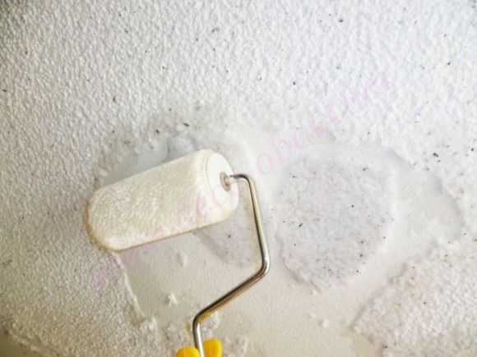
Для создания рисунка жидкими обоями, необходимо всего лишь на поверхности нарисовать необходимый рисунок и заполнить этот рисунок смесью, отрезая лишние острым и плоским предметом, в том числе шпателем. Если же вы не уверены в своих силах, можно использовать готовые трафареты всевозможных рисунков и фигур. Трафарет очень легко сделать своими руками из любого плотного материала или картона. Если рисунок очень большой, на трафарете его можно разбить по частям. Аккуратно вырезав необходимую форму рисунка, прикрепите трафарет к стене и заполните его жидкими обоями. После того, когда рисунок высохнет, прикройте его вырезанной частью из трафарета и наносите основную часть обоев, последовательность такого нанесения может быть произвольной.
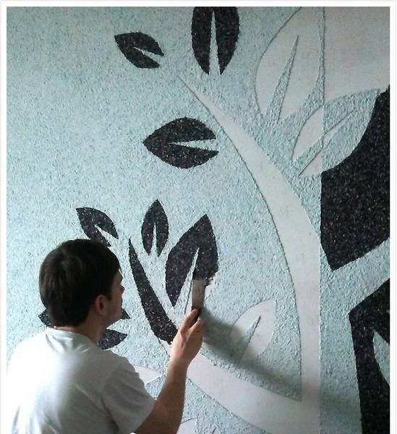

Снятие жидких обоев
Удаление жидких обоев достаточно простой и легкий процесс, причем снятые обои можно использовать повторно. Повторное использование удобно при каких-то временных ремонтных работах или проведение проводки. Однако, стоить помнить, что такие действия не получится произвести с жидкими обоями вскрытые лаком.
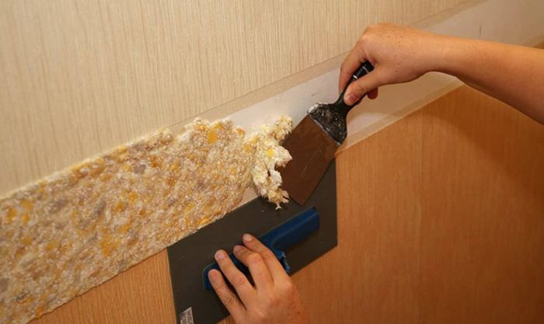
Для удаления покрытия необходима всего лишь теплая вода, шпатель и непосредственно ёмкость куда будут складываться снятые обои.
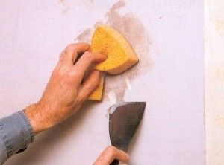
Вода равномерно распрыскивается с помощью пульверизатора, после обильного полива в течение 15-20 мин волокна разбухают и увеличиваются в толщине. Только после этого можно и приступать к удалению старого слоя покрытия, для этого используют ровный шпатель, который удобно поддевает и снимает обои.
Если вы собираетесь использовать покрытие повторно, разложите его на ровную поверхность, до полного высыхания. После чего засохшую массу можно сложить в мешки и хранить до следующего ремонта. Смешивать разные жидкие обои нельзя, поэтому при покупке, лучше приобрести на пару мешочков больше нужного количества.
Основным недостатком жидких боев является то, что такое покрытие нельзя мыть, только если не покрыть защитным лаком, но в таком случаи они теряют свою ремонтопригодность. Поэтому данный вид покрытия является самым оптимальным в соотношении стоимости и качества. Отделка данным покрытием под силу каждому, она не требует особы усилий и навыков. А проявив немного фантазии можно получить оригинальный и неповторимый дизайн, при минимальном вложении денежных средств.

